1. IContinuityBussInfoDao
2. IRestfulInfoDao
3. 这5个IProcessResultService的实现类什么时候注入进来的
4. ProcessCollectUtil中的去重是怎么回事
5. CollectDataClient中的mergeSQLStr方法
6. restful有限制
7. 去重什么鬼
8. 主题的副本数在哪里设置的
9. @PostConstruct（在依赖注入完成后执行任何初始化）
10. private Scheduler scheduler（具体的实现是哪一个）（是使用的StdSCHdulerFactory（这个是直接读取默认的配置）来得到默认Schduler,还是使用的是DirectSchedulerFactory）

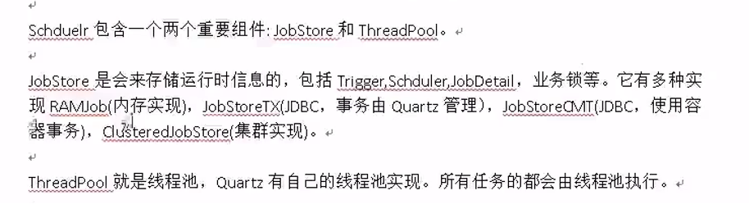

1. 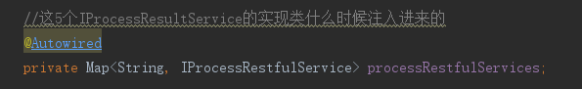

这个是在组件注入到容器的时候，注入进去的，String存的是这个服务的名字

1. 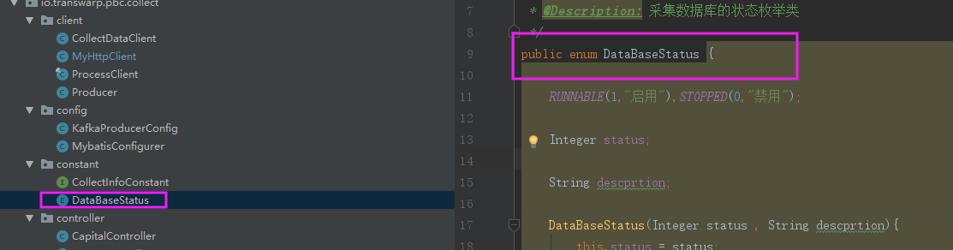

# 本模块涉及的表

1. t_topic_info(id,topic_name,collect_info_id) 主题对应服务
2. t_collect_info(id,collect_data_type_name,database_config_id,collect_period) 服务得基本任务信息
3. t_database_config(id,db_schema,db_username,db_password,db_name,db_url,db_driver_class_name,query_sql_template,bookmark_template,bookmark_value,………..) 服务到那个数据库上取搜集
4. t_restful_info

restful方式请求参数的具体信息（到那个网址，用那个service去采集）

1. t_sys_config